Информационные материалы для потребителей
о требованиях технических регламентов Таможенного союза
Что такое технический регламент Таможенного союза ?
Технический регламент Таможенного союза (ТР ТС) – это обязательный для исполнения на территории Республики Беларусь, Российской Федерации и Республики Казахстан нормативный правовой акт, устанавливающий требования к продукции, ее производству, транспортировке, хранению, применению, а также к процедурам оценки (подтверждения) ее соответствия требованиям, изложенным в техническом регламенте.
Требования к продукции связаны с защитой жизни и здоровья человека, имущества, окружающей среды, жизни и здоровья животных, сохранением растительного и животного мира. Требования также могут быть связаны с предупреждением действий, вводящих в заблуждение потребителей.
ТР ТС не регулируют качественные характеристики товара.
ТР ТС 007/2011 «О безопасности продукции, предназначенной для детей и подростков», ТР ТС 008/2011 «О безопасности игрушек»
Настоящие технические регламенты распространяются на продукцию, предназначенную для детей и подростков, ранее не находившуюся в эксплуатации (новую), выпускаемую в обращение на территории государств-членов Таможенного союза, независимо от страны происхождения.
Технические регламенты Таможенного союза устанавливают обязательные требования безопасности к продукции, предназначенной для детей и подростков, по показателям химической, биологической, механической безопасности в целях защиты жизни и здоровья детей и подростков, а также предупреждения действий, вводящих в заблуждение потребителей продукции.
Игрушки, продукция для детей и подростков, реализуемые в торговой сети и на рынках, должны быть безопасными, не оказывать вредного воздействия на здоровье детей и иметь документы, подтверждающие качество и безопасность (свидетельство о государственной регистрации, сертификат соответствия или декларацию о соответствии).
В соответствии с требованиями технических регламентов Таможенного союза игрушки подлежат сертификации.
Государственной регистрации подлежит продукция для детей до 3-х лет:
- Соски молочные, соски-пустышки из латекса, резины или силиконовые.
- Изделия санитарно-гигиенические разового использования (подгузники, трусы, пеленки, гигиенические ватные палочки (для носа и ушей).
- Посуда, столовые приборы для детей до 3-х лет (чашки, блюдца, поильники, тарелки, миски, ложки, вилки, бутылочки и другие аналогичные изделия для пищевых продуктов).
- Щетки зубные, щетки зубные электрические с питанием от химических источников тока, массажеры для десен и другие аналогичные изделия для детей до 3-х лет.
- Изделия 1-го слоя бельевые трикотажные и из текстильных материалов для детей до 3-х лет.
- Изделия чулочно-носочные трикотажные 1-го слоя для детей до 3-х лет.
- Головные уборы (летние) 1-го слоя трикотажные и из текстильных материалов для детей до 3-х лет.
Остальные товары для детей подлежат подтверждению соответствия в форме декларирования или сертификации.
Приобретая игрушки, товары для детей, попросите продавца предъявить документ, подтверждающий соответствие требованиям технического регламента.
Обратите внимание на маркировку продукции, она должна быть представлена на русском языке или государственном языке и содержать следующую информацию:
наименование страны, где изготовлена продукция; наименование и местонахождение изготовителя, импортера, дистрибьютора; наименование и вид (назначение) изделия; дата изготовления; единый знак обращения на рынке; срок службы продукции (при необходимости); гарантийный срок службы (при необходимости); товарный знак (при наличии).
Маркировка игрушек должна содержать дополнительную информацию: минимальный возраст ребенка, для которого предназначена игрушка или пиктограмма, обозначающая возраст ребенка; основной конструкционный материал (для детей до 3 лет) (при необходимости); правила эксплуатации игрушки, способы гигиенической обработки, меры безопасности при обращении с игрушкой, предупредительные надписи, инструкцию по сборке.
Игрушка должна иметь индивидуальную упаковку, которая защищает ее от загрязнения.
Маркировка сосок молочных и сосок-пустышек должна наноситься на закрытую упаковку и содержать гарантийный срок службы, инструкцию по использованию, хранению, гигиеническому уходу за изделием.
Изделия санитарно-гигиенические разового использования для ухода за детьми должны иметь инструкцию, содержащую информацию с указанием назначения, размера, рекомендаций, правильному выбору вида и размера изделия, способов ухода за изделием и его утилизации.
Маркировка посуды и изделий санитарно-гигиенических и галантерейных должна содержать обозначение материала, из которого изготовлено изделие, и инструкцию по эксплуатации и уходу.
Маркировка одежды в дополнение к обязательным требованиям должна иметь информацию с указанием: вида и массовой доли (процентного содержания) натурального и химического сырья в материале верха и подкладке изделия, размера изделия в соответствии с типовой размерной шкалой или требованиями нормативного документа на конкретный вид продукции; символов по уходу за изделием и (или) инструкции по особенностям ухода за изделием в процессе эксплуатации (при необходимости).
Изделия для новорожденных и бельевые изделия для детей до 1 года необходимо сопровождать информацией "Предварительная стирка обязательна".
Маркировка обуви должна иметь информацию о размере, модели и (или) артикуле изделия, материале верха, подкладки и подошвы, условиях эксплуатации и ухода за обувью.
Маркировка ранцев ученических, сумок, портфелей и рюкзаков должна содержать информацию о возрасте пользователя.
Коляски детские должны иметь инструкцию по применению с указанием возраста пользователя, для которого предназначено изделие, а также по монтажу, установке, регулированию, безопасному использованию и хранению. Маркировка колясок детских должна содержать информацию о гарантийном сроке эксплуатации и хранения.
Велосипеды должны иметь инструкцию по применению с указанием массы и возраста пользователя, для которого предназначено изделие, рекомендациями по сборке, подготовке к эксплуатации и регулированию, эксплуатации, подбору велосипеда, указаниями по техническому обслуживанию велосипеда. Маркировка велосипедов должна содержать информацию о гарантийном сроке эксплуатации.

ТР ТС 009/2011 «О безопасности парфюмерно-косметической продукции»

Настоящий технический регламент Таможенного союза распространяется на выпускаемую в обращение на территории Таможенного союза парфюмерно – косметическую продукцию в потребительской таре.
Технический регламент Таможенного союза устанавливает обязательные требования безопасности к парфюмерно-косметической продукции по физико-химическим, микробиологическим, токсикологическим, клинико-лабораторным показателям, к содержанию токсичных элементов, составу в целях защиты жизни и здоровья человека, а также предупреждения действий, вводящих в заблуждение потребителей продукции.
Парфюмерно-косметическая продукция, реализуемая в торговой сети и на рынках, должна быть безопасной, не оказывать вредного воздействия на здоровье человека и иметь документы, подтверждающие качество и безопасность (свидетельство о государственной регистрации, декларацию о соответствии).
Государственной регистрации подлежат следующие наименования парфюмерно-косметической продукции:
- Парфюмерно-косметическая продукция для искусственного загара.
- Парфюмерно-косметическая продукция для отбеливания (осветления) кожи.
- Косметика для татуажа.
- Интимная косметика.
- Парфюмерно-косметическая продукция индивидуальной защиты кожи от воздействия вредных производственных факторов.
- Детская косметика.
- Парфюмерно-косметическая продукция для химического окрашивания, осветления и мелирования волос.
- Парфюмерно-косметическая продукция для химической завивки и распрямления волос.
- Парфюмерно-косметическая продукция, произведенная с использованием наноматериалов.
- Парфюмерно-косметическая продукция для депиляции.
- Пилинги.
- Фторсодержащие средства гигиены полости рта, массовая доля фторидов в которых превышает 0,15% (для жидких средств гигиены полости рта – 0,05%).
- Средства для отбеливания зубов, содержащие перекись водорода или другие компоненты, выделяющие перекись водорода, включая перекись карбамида и перекись цинка, с концентрацией перекиси водорода (в качестве ингредиента или выделяемой) 0,1%-6,0%.
Остальная продукция подлежит подтверждению соответствия в форме декларирования.
Приобретая парфюмерно-косметическую продукцию, попросите продавца предъявить документ, подтверждающий соответствие требованиям технического регламента.
Обратите внимание на маркировку продукции, она должна быть представлена на русском языке или государственном языке и содержать следующую информацию:
- наименование, название (при наличии) парфюмерно-косметической продукции;
- назначение парфюмерно-косметической продукции, если это не следует из наименования продукции;
- косметика, предназначенная для детей, должна иметь соответствующую информацию в маркировке;
- наименование изготовителя и его местонахождение (юридический адрес, включая страну);
- страна происхождения парфюмерно-косметической продукции (если страна где расположено производство продукции не совпадает с юридическим адресом изготовителя);
- наименование и место нахождения организации (юридический адрес), уполномоченной изготовителем на принятие претензий от потребителя (уполномоченный представитель изготовителя или импортер), если изготовитель не принимает претензии сам на территории государства-члена ТС;
- номинальное количество (объем или масса) продукции в потребительской таре за исключением парфюмерно-косметической продукции номинальной массой менее 5 г, или номинальным объемом менее 5 мл, или пробника парфюмерно-косметической продукции;
- цвет и/или тон (для декоративной косметики и окрашивающих средств);
- массовую долю фторида (%, или мг/кг, или ppm) для средств гигиены полости рта, содержащих соединения фтора;
- срок годности: дата изготовления (месяц, год) и срок годности (месяцев, лет), или надпись «годен до» (месяц, год) или «использовать до» (месяц, год);
- описание условий хранения в случае, если эти условия отличаются от стандартных;
- особые меры предосторожности (при необходимости) при применении продукции,
- номер партии или специальный код, позволяющие идентифицировать партию парфюмерно-косметической продукции;
-сведения о способах применения парфюмерно-косметической продукции, отсутствие которых может привести к неправильному использованию потребителем парфюмерно-косметической продукции;
- список ингредиентов.
ТР ТС 017/2011 «О безопасности продукции легкой промышленности»

Технический регламент Таможенного союза устанавливает обязательные требования безопасности к продукции легкой промышленности по показателям химической, биологической, механической безопасности в целях защиты жизни и здоровья человека, а также предупреждения действий, вводящих в заблуждение потребителей продукции.
К продукции легкой промышленности, на которую распространяется действие настоящего Технического регламента, относятся: материалы текстильные; одежда и изделия швейные и трикотажные; покрытия и изделия ковровые машинного способа производства; изделия кожгалантерейные, текстильно-галантерейные; войлок, фетр и нетканые материалы; обувь; меха и меховые изделия; кожа и кожаные изделия; кожа искусственная.
Продукция легкой промышленности, реализуемая в торговой сети и на рынках, должна быть безопасной, не оказывать вредного воздействия на здоровье человека и иметь документы, подтверждающие качество и безопасность (сертификат соответствия или декларацию о соответствии).
Приобретая продукцию легкой промышленности, попросите продавца предъявить документ, подтверждающий соответствие требованиям технического регламента.
Обратите внимание на маркировку продукции, она должна быть представлена на русском языке или государственном языке и содержать следующую информацию:
- наименование продукции;
- наименование страны-изготовителя;
-наименование изготовителя, или продавца или уполномоченного изготовителем лица;
-юридический адрес изготовителя, или продавца или уполномоченного изготовителем лица;
- размер изделия;
- состав сырья;
- товарный знак (при наличии);
- единый знак обращения продукции на рынке государств - членов
Таможенного союза;
- гарантийные обязательства изготовителя (при необходимости);
- дату изготовления;
- номер партии продукции (при необходимости).
Для одежды и изделий из текстильных материалов дополнительная
информация должна содержать:
- вид и массовую долю (процентное содержание) натурального и
химического сырья в материале верха и подкладки изделия;
- модель;
- символы по уходу за изделием;
- инструкцию по особенностям ухода за изделием в процессе эксплуатации (при необходимости).
Для обуви дополнительная информация должна содержать:
- модель и (или) артикул изделия;
- вид материала, использованного для изготовления верха, подкладки и
низа обуви;
- инструкцию по уходу за обувью (при необходимости).

Как подтверждается продукция соответствию требованиям ТР ТС?

Перед выпуском в обращение на рынок продукция должна быть подвергнута процедуре обязательного подтверждения соответствия требованиям Технического регламента, которая осуществляется в форме декларирования соответствия или сертификации.
Декларация о соответствии – документ, в котором изготовитель (продавец) удостоверяет соответствие продукции требованиям технических нормативных правовых актов в области технического нормирования и стандартизации.
Декларирование соответствия – подтверждение соответствия, осуществляемое изготовителем (продавцом).
Сертификат соответствия – документ, удостоверяющий соответствие объекта оценки соответствия требованиям технических нормативных правовых актов в области технического нормирования и стандартизации.
Сертификация – подтверждение соответствия, осуществляемое аккредитованным органом по сертификации.

Единая форма декларации о соответствии требованиям технического
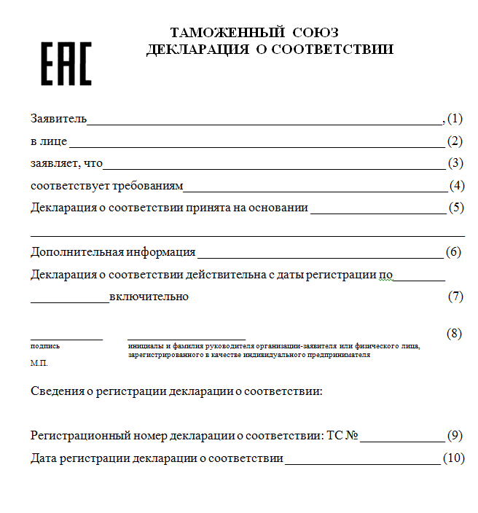
регламента Таможенного союза

Единая форма сертификата соответствия требованиям технического
регламента Таможенного союза

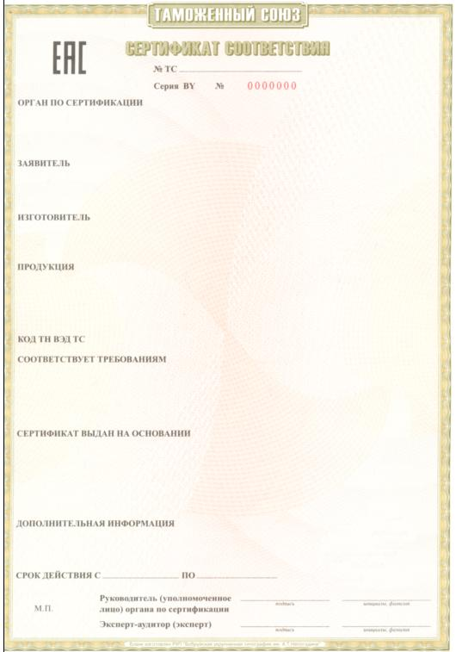

Единый знак обращения продукции на рынке
государств-членов Таможенного союза



Продукция выпускается в обращение на рынке государств-членов Таможенного союза при её соответствии вышеназванным ТР ТС только после прохождения процедуры обязательного подтверждения соответствия и должна быть маркирована единым знаком обращения продукции на рынке государств-членов Таможенного союза

